附件5
评价依据目录
一、 部门三定方案
二、《汉南区国土资源和规划管理局档案数字化工作方案》
三、《汉南区国土资源和规划局关于成立局档案工作领导小组的通知》（汉土规发【2013】5号）
四、《2019年开发区部门项目申报及绩效目标表》
五、《武汉开发区（汉南区）财政局关于批复武汉经济技术开发区（汉南区）国土资源和规划局2019年预算的函》（武经开财预【2019】1号）
六、关于申请追加不动产登记档案整理扫描超出部分经费的请示
七、项目支出明细账
八、记账凭证及有关附件
九、内部控制手册
十、《档案保管、鉴定销毁制度》
十一、《档案保密制度》
十二、《档案查阅制度》
十三、《档案数字化加工扫描合同书》
十四、武汉经济技术开发区（汉南区）自然资源和规划局经开档案室2019-2020年档案移交清单资料
十五、2017-1年商品房批量预告（抵押）档案移交清单
十六、经开其他专业2019年整理统计表
十七、《武汉经济开发区（汉南区）国土资源和规划局2019年档案数字化扫描多页数据抽检表》
十八、《借阅档案登记簿》
十九、《档案库房温湿度测记表》
二十、《档案安全检查记录》
二十一、《关于印发汉南区国土资源和规划局档案查阅制度的通知》
二十二、信息中心职责和分工

部门三定方案
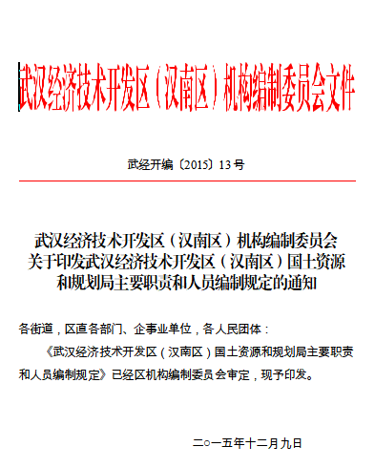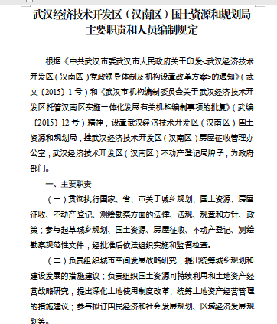

二、《汉南区国土资源和规划管理局档案数字化工作方案》
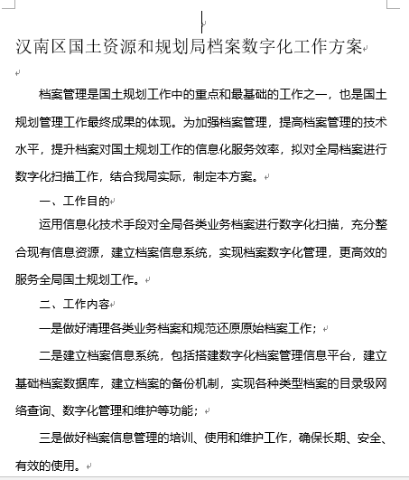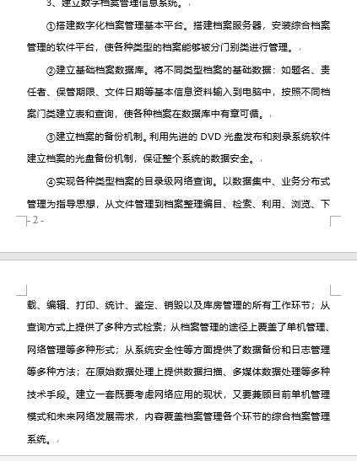

三、《汉南区国土资源和规划局关于成立局档案工作领导小组的通知》（汉土规发【2013】5号）
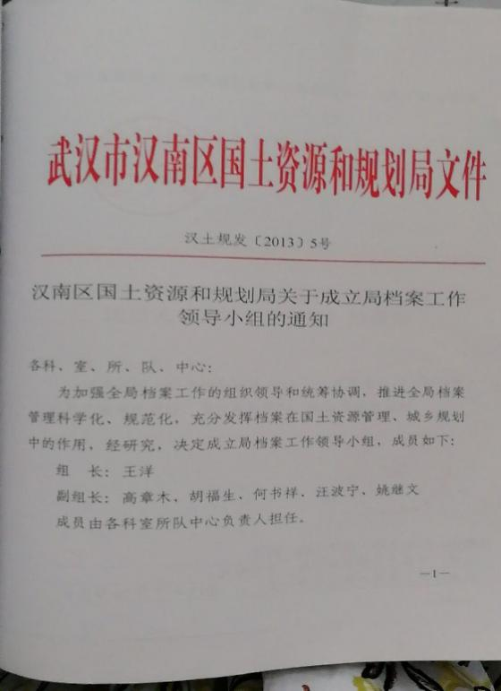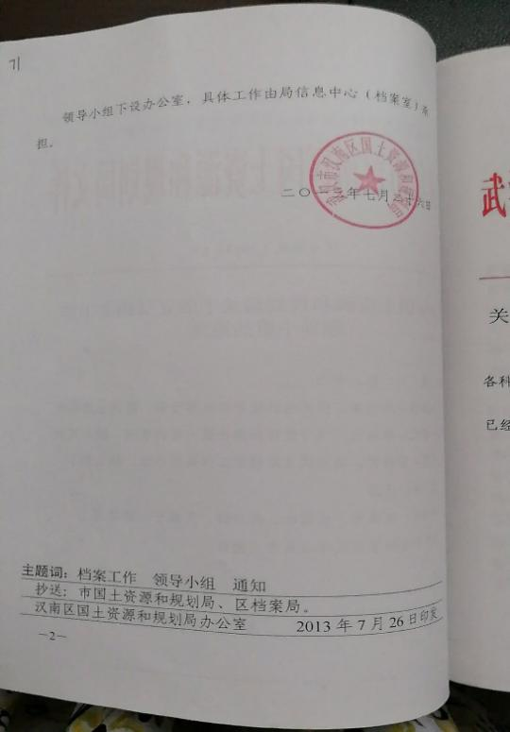

四、《2019年开发区部门项目申报及绩效目标表》
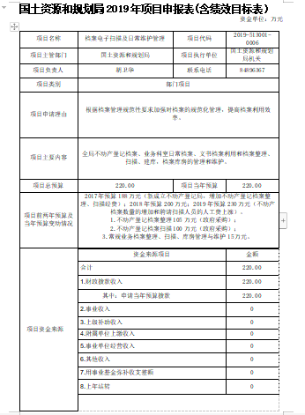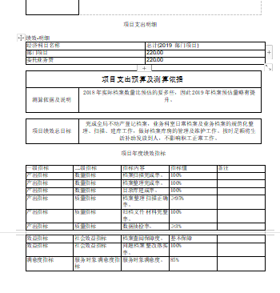

五、《武汉开发区（汉南区）财政局关于批复武汉经济技术开发区（汉南区）国土资源和规划局2019年预算的函》（武经开财预【2019】1号）
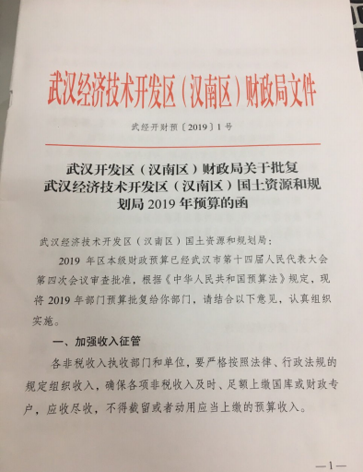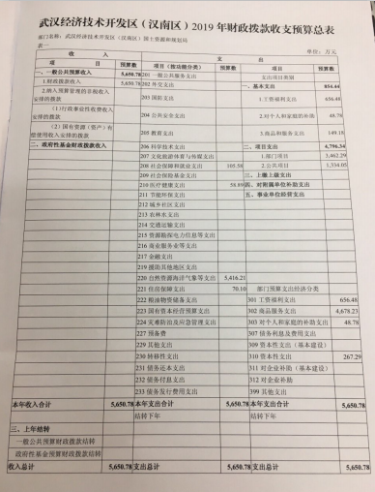

六、关于申请追加不动产登记档案整理扫描超出部分经费的请示
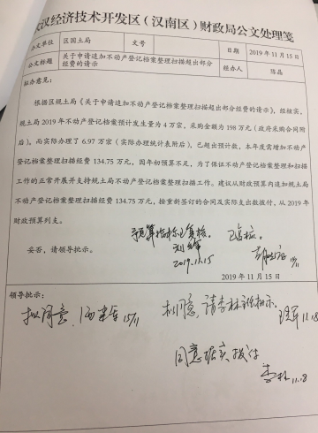

七、项目支出明细账

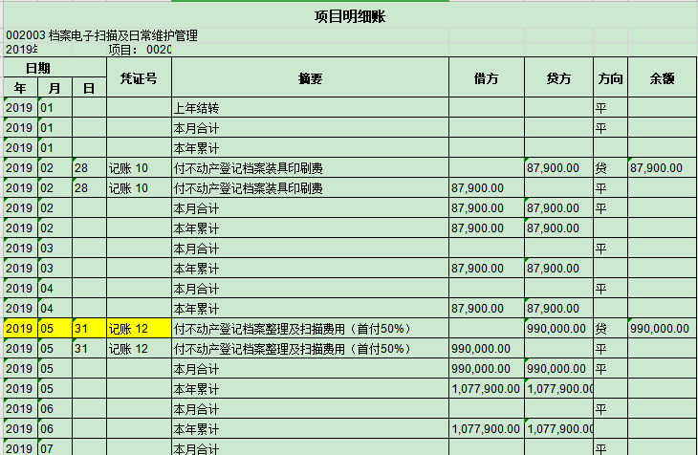

八、记账凭证及有关附件
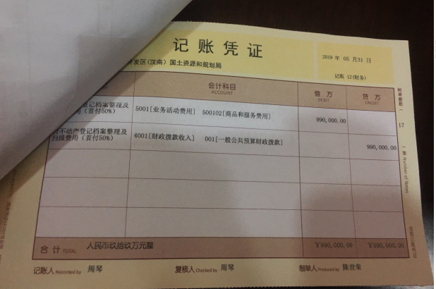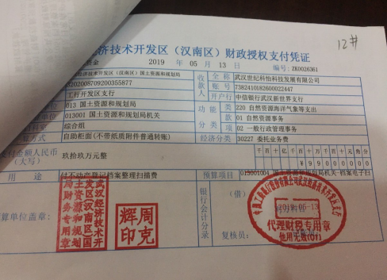

九、内部控制手册
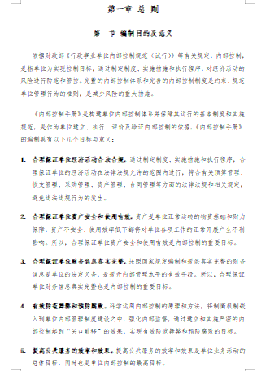

十、《档案保管、鉴定销毁制度》
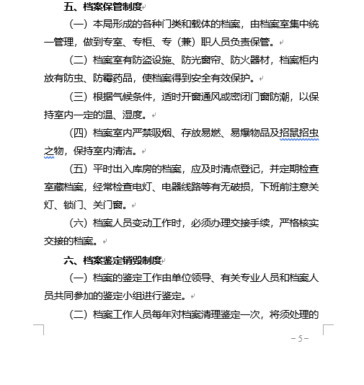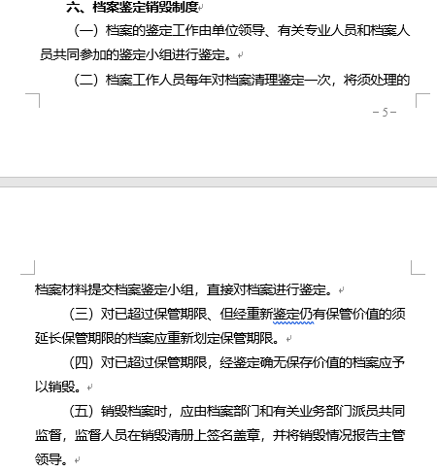

十一、《档案保密制度》
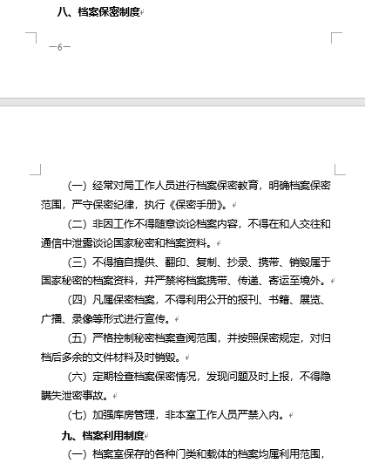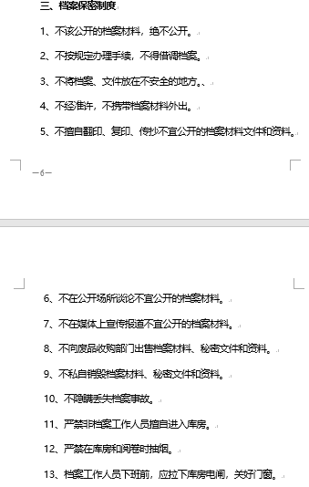

十二、《档案查阅制度》
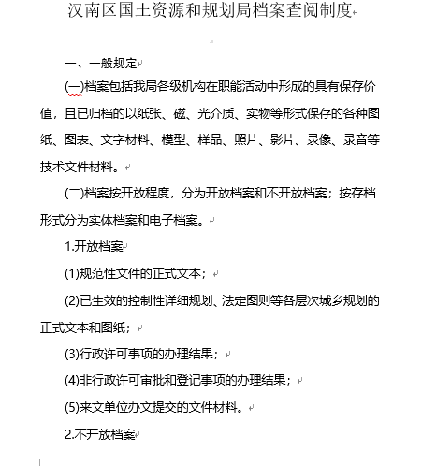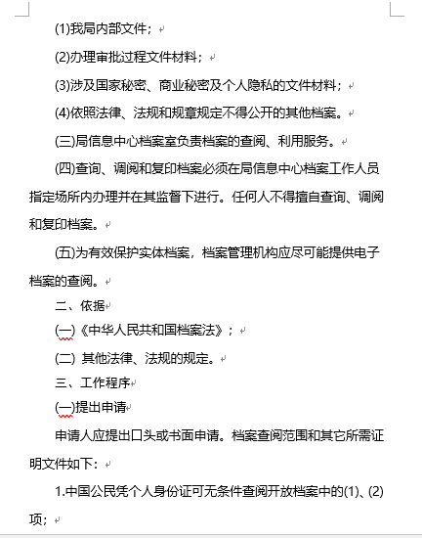

十三、《档案数字化加工扫描合同书》
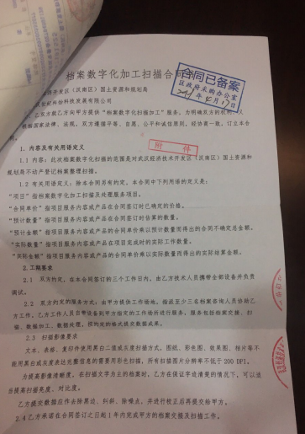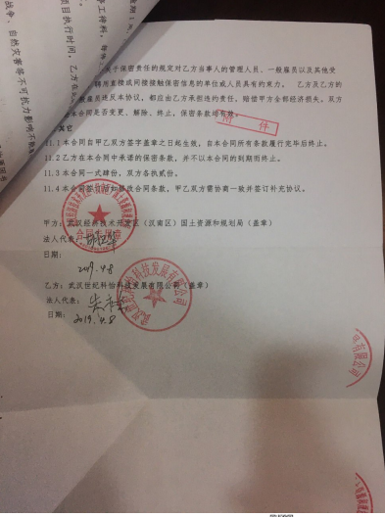

十四、武汉经济技术开发区（汉南区）自然资源和规划局经开档案室2019-2020年档案移交清单资料
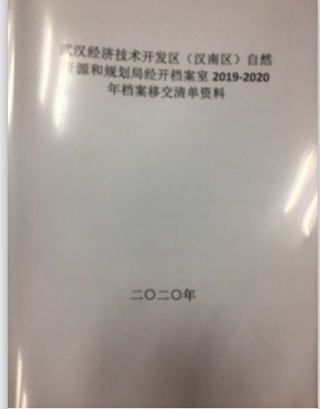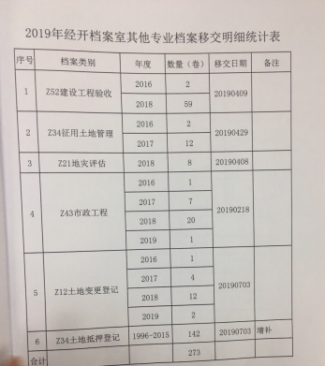

十五、2017-1年商品房批量预告（抵押）档案移交清单
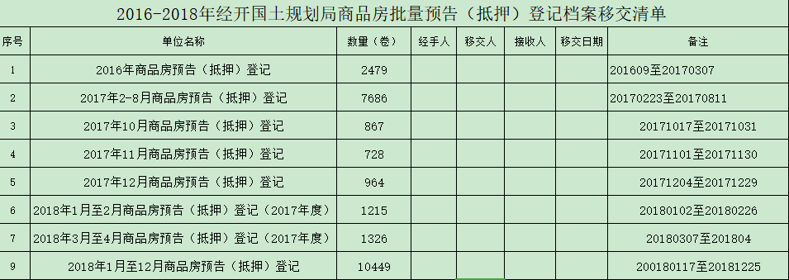

十六、经开其他专业2019年整理统计表
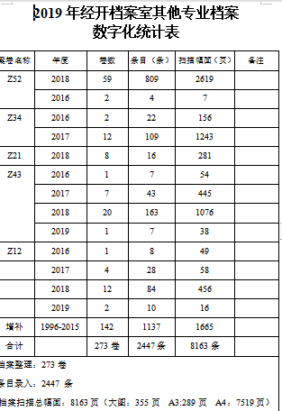

十七、《武汉经济开发区（汉南区）国土资源和规划局2019年档案数字化扫描多页数据抽检表》
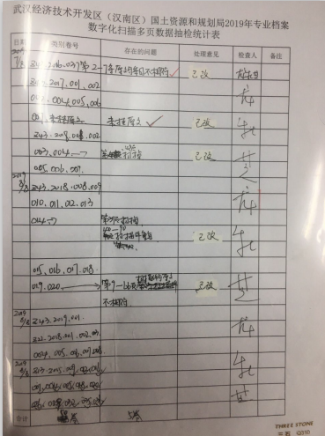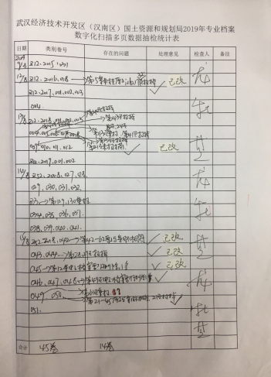

十八、《借阅档案登记簿》

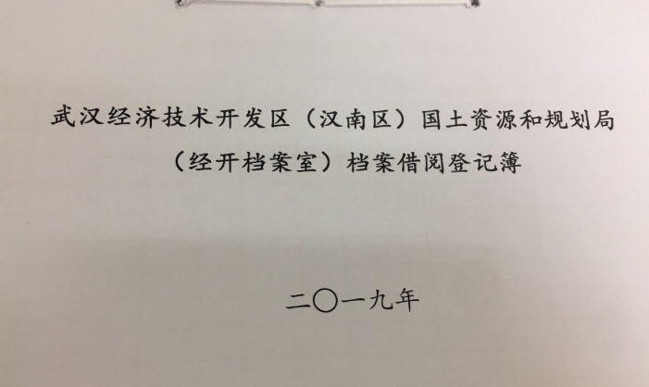
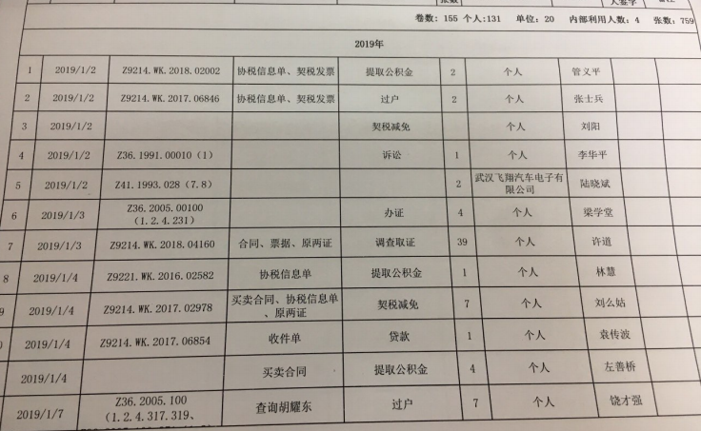

十九、《档案库房温湿度测记表》
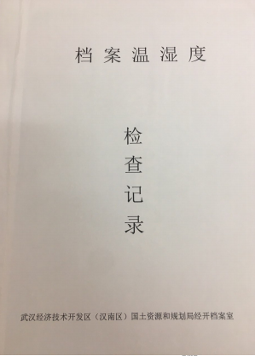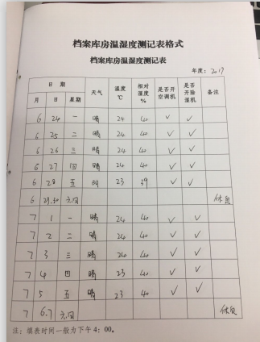

二十、《档案安全检查记录》
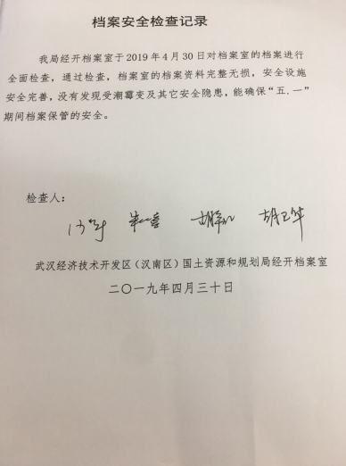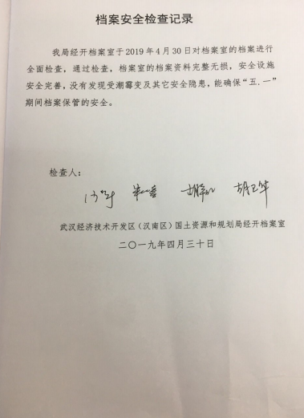

二十一、《关于印发汉南区国土资源和规划局档案查阅制度的通知》
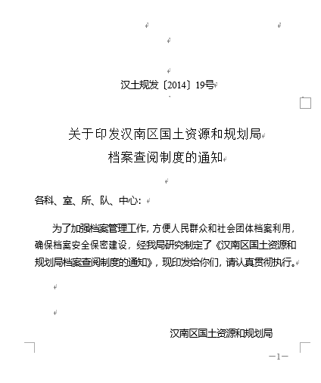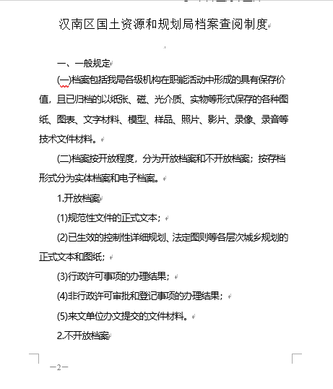

二十二、信息中心职责和分工
